

**Ausflugsbericht**

ART327A | 26.07.2023 – 19.08.2023

Auf neuem Kurs nach Grönland

**Begleitung außer Phoenix**

**Gloria V. (Showensemble)**

**Norbert H. (Tageskünstler)**

**Jens D. (SBY)**

**Kirsten G. (Shopmanagerin)**

##### **So 30.07. Reykjavik / Island 07.00 – 18.00**

**Panoramafahrt Reykjavik I ca. 2 Std. | 39,00 €**

Reykjavík ist mit knapp 120.000 Einwohnern eine der kleinsten Hauptstädte der Welt sowie die nördlichste. Besonders auffällig sind die bunten Dächer der mit Wellblech gedeckten Holzhäuser und die klare Linie moderner Architektur. Sie fahren zunächst nach Laugadalur, das Tal der warmen Quellen und Freizeitzentrum Reykjavíks. Hier befinden sich das größte mit Thermalwasser gefüllte Freibad mit Wellness- und Fitness-Center, das Fußballstadion, der Botanische Garten und ein Freizeitpark für Familien. Weiter fahren Sie zur Residenz des isländischen Präsidenten auf der Álftanes Halbinsel. Von diesem idyllischen Ort genießen Sie herrliche Ausblicke über Reykjavík. Der Weg zurück zum Schiff führt durch die Altstadt, vorbei an der imposanten Kirche Hallgrímskirkja, dem Rathaus und dem Parlamentsgebäude. Weiterhin sehen Sie das Universitätsviertel und den alten Hafen. Vorbei am Höfdi-Haus, wo sich die Präsidenten Reagan und Gorbatschow 1986 trafen, fahren Sie zurück zum Schiff.

* Ausflug nach Plan.
* Eventuell Titel ändern, da man viel in der Umgebung von Reykjavik fährt, aber nicht viel durch die Innenstadt.

**Geothermalfeld Krysuvík und Wikingerschiff I ca. 4 Std. | 69,00 €**

Sie fahren mit dem Bus durch Hafnarfjördur, mitten in einem alten Lavafeld gelegen, und vorbei am wunderschönen Kleifarvatn See, einem der tiefsten Seen Islands, an dem Sie einen kurzen Fotostopp einlegen. Weiterfahrt zum Thermalgebiet Krysuvík. Unzählige Dampfsäulen steigen hier aus Erdlöchern empor. Sie fahren durch die eindrucksvolle Lavawüste der Halbinsel Reykjanes zum malerischen Fischerort Grindavík und weiter zum Örtchen Njardvík, wo Sie das Wikingermuseum und die Replik des Wikingerschiffes "Íslendingur" besichtigen. Mit diesem Schiff segelte Gunnar Eggertsson im Jahre 2000 zum Gedenken an die ruhmreiche Geschichte Islands nach Amerika. Rückfahrt zum Schiff.

* Ausflug nach Plan.

**Island vor der Linse I ca. 6 Std. mit Lunchbox | 99,00 €**

Genießen Sie eine entspannte Rundfahrt zu den interessantesten Fotomotiven der näheren Umgebung. Sie fahren zur Hafenstadt Hafnarfjördur, wo auf zahlreichen Holzgestellen Fisch getrocknet wird. Die nächsten Fotostopps legen Sie am Kleifarvatn See, einem der tiefsten Seen Islands, und im Thermalgebiet Krysuvík ein, wo unzählige Dampfsäulen aus Erdlöchern emporsteigen. Nächstes Ziel ist das Fischerdorf Grindavik mit dem lebhaften Hafen, gefolgt von den eindrucksvollen Lavafeldern der Halbinsel Reykjanes, deren Leuchtturm zu den beliebtesten Fotomotiven zählt. Unweit davon tummeln sich Seevögel an der Küste, wo die Brandung die dunklen Lavaklippen erreicht. Letztes Ziel ist die berühmte Blaue Lagune, eine Warmwasserlagune, die für ihre heilende Kraft bekannt ist. Auch ohne direkten Zugang ein lohnenswerter Stopp für ein schönes Erinnerungsfoto von dieser einzigartigen Szenerie.

**Bitte beachten:** Für Gäste mit eingeschränkter Beweglichkeit nicht geeignet. Begrenzte Teilnehmerzahl.

* Bus 10: Kabine 7474 (BN 398188) Frau Schepers ist gestürzt, wurde von Nicola versorgt. Es war eine Schürfwunde mit etwas Blutaustritt, aber laut Fr. Schepers sonst alles gut, Frau Schepers wollte keinen Arztbesuch.

**Walsafari I ca. 4 Std. | 139,00 €**

Die Gewässer vor Island bieten sich mit bis zu 23 Walarten (darunter Blauwale, Finnwale, Buckelwale, Zwergwale und Seiwale) zur Walbeobachtung an, deren Hauptsaison in der Zeit von Mai bis September liegt. Außerdem können mit etwas Glück Seevögel gesichtet werden, wie z.B. Papageientaucher, Kormorane, Tordalken oder Tölpel. Es gibt zwar nie eine 100%ige Garantie, Tiere zu sehen, allerdings ist die Chance gerade in dieser Region sehr groß. Etwa 20 Min. Bustransfer zum Fischereihafen, ab hier etwa 3-stündige Bootsfahrt für Tierbeobachtungen, anschließend Bustransfer zurück zum Schiff.

**Bitte beachten**: Begrenzte Teilnehmerzahl. Wind- und wetterfeste Kleidung empfohlen. Ausflugsboot nicht exklusiv für Gäste von Phoenix Reisen.

* Ausflug nach Plan.

**Gullfoss-Wasserfall und Geysir I ca. 8,5 Std. mit Essen | 149,00 €**

Einer unserer beliebtesten Ausflüge auf Island. Sie fahren zunächst nach Thingvellir, der alten Gerichts- und Parlamentsstätte. Neben seiner historischen Bedeutung ist dieser Nationalpark berühmt für die interessanten geologischen Formationen. Anschließend fahren Sie durch grüne Wiesenlandschaften zum Gullfoss-Wasserfall, der in zwei Kaskaden in eine bis zu 70 m tiefe Schlucht fällt. Nach kurzer Fahrt erreichen Sie das Gebiet der "Großen Geysire", wo die aktive Springquelle Strokkur regelmäßig ihre Wassersäule in die Höhe schleudert. Mittagessen in einem Restaurant und Freizeit zur Erkundung des Geysir-Gebietes. Anschließend Rückfahrt nach Reykjavík zum Schiff mit kurzer Pause unterwegs.

* Ausflug nach Plan.

**Transfer zur Blauen Lagune I ca. 4 Stunden| 159,00 €**

Nach etwa 45 Min. Busfahrt erreichen Sie die Halbinsel Reykjanes, deren Erscheinungsbild durch zahlreiche Lavafelder geprägt ist. Mitten in dieser Landschaft befindet sich die Blaue Lagune. Im Juli 1999 wurde dort ein Thermalfreibad eröffnet. Das 37° bis 42° warme, natürlich blaue Wasser und die 4 m hohen Lavafelsen, welche die Lagune umgeben, verleihen dem Ort eine besondere Atmosphäre. Etwa 2,5-stündiger Aufenthalt für ein entspannendes Bad im mineralhaltigen Wasser. Umkleidekabinen und Café vor Ort.

**Bitte beachten:** Sehr begrenzte Teilnehmerzahl. Badesachen und Handtuch nicht vergessen. Badeschuhe werden empfohlen. Schließfächer vorhanden.

* Ausflug nach Plan.

**Gletscher-Abenteuer I ca. 9 Stunden mit Lunchbox| 289,00 €**

Über die Hochheide Mosfellsheidi fahren Sie mit dem Bus nach Thingvellir. Hier tagte über fast neun Jahrhunderte hinweg das alte isländische Parlament. Vom Nationalpark aus geht es hinauf in unwirklichere Gegenden, vorbei an Gletschern und über die Kieswüste Kaldidalur bis zum Gletscher Langjökull. Hier steigen Sie in spezielle Fahrzeuge um, mit denen Sie den Gletscher befahren. Anschließend genießen Sie Ihr Lunch-Paket in einer einfachen Berghütte. Die Rückfahrt führt durch die Region Borgarfjördur. Kurzer Stopp am Wasserfall Hraunfossar und an der wasserreichsten Heißwasserquelle Europas, Deildartunguhver. Auf Ihrem Rückweg fahren Sie durch Täler, in denen Eiszeitgletscher ihre Spuren hinterlassen haben.

**Bitte beachten:** Für Gäste mit eingeschränkter Beweglichkeit nicht geeignet. Begrenzte Teilnehmerzahl. Wetter- und organisationsbedingte Änderungen vorbehalten. Die Mitnahme von warmer Kleidung, festen Schuhen und einer Sonnenbrille ist empfehlenswert. Sie laufen teilweise über Eis und Geröll zum Gletschermobil.

* Ausflug nach Plan.

**Das Herz des Gletschers I ca. 9,5 Stunden mit Essen| 399,00 €**

Sie fahren etwa 2 Stunden nach Deildartunguhver. Hier wird eine kurze Pause eingelegt und Sie haben Gelegenheit, die heißen Springquellen zu beobachten, deren Dampf aus der Erde in die Luft emporsteigt. Weiterfahrt zu den malerischen Wasserfällen Hraunfossar und Barnafoss mit Fotostopp. Anschließend geht es nach Húsafell, eine grüne Oase am Rande des Gletschers. Hier nehmen Sie Ihr Mittagessen in Buffetform ein. Anschließend startet Ihr "Gletscherabenteuer". Der Langjökullgletscher ist die zweitgrößte Eiskappe in Island. Sie werden mit speziellen Trucks über Eis und Schnee zum Gletscher gefahren und besichtigen eine künstlich angelegte Eishöhle, die einen Blick ins Herz des Gletschers ermöglicht. Sie spazieren durch Gänge und Hallen aus blauem Eis und erleben eindrucksvoll seine faszinierenden Farben und Formen. Sie werden danach wieder zum Bus zurückgebracht und fahren weiter über die beeindruckende Hochlandstrecke und Thingvellir zurück zum Schiff.

**Bitte beachten:** Für Gäste mit eingeschränkter Beweglichkeit nicht geeignet. Sehr begrenzte Teilnehmerzahl. Mindestteilnehmerzahl erforderlich. Verlauf dieses Ausfluges abhängig von Wetter-, Eis- und Schneeverhältnissen.

* Ausflug nach Plan, aber Zeit etwas knapp bemessen.

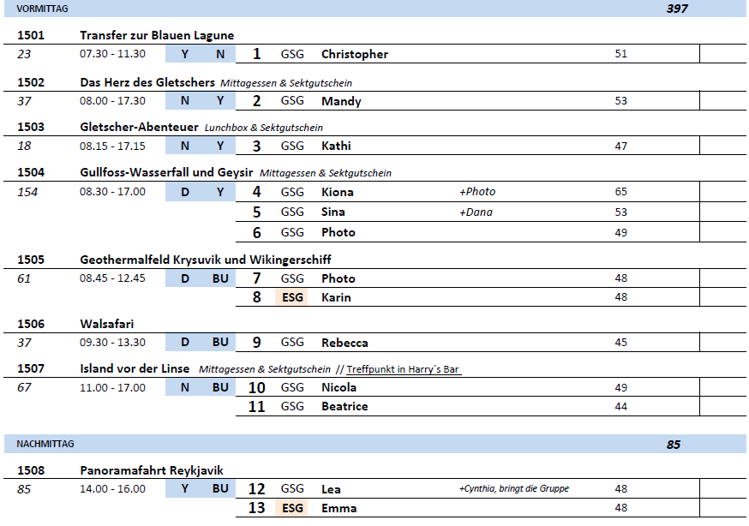

##### **Mi 02.08. Qaqortoq/Grönland/Dänemarkt vormittags**

**Gerbereibesuch I ca. 1 Std. | 43,00 €**

Zu Fuß gehen Sie zu der etwas außerhalb gelegenen einzigen Gerberei Grönlands, in der die Felle von Eisbären und Seehunden bearbeitet und zu typischen Kleidungsstücken bzw. für den Export verarbeitet oder gefärbt werden. Sie erfahren Wissenswertes über die Lebensumstände der Jäger in der grönländischen Einsamkeit.

**Bitte beachten**: Begrenzte Teilnehmerzahl.

* Ausflug nach Plan.

**Zu Besuch bei Grönländern I ca. 1,5 Std. | 49,00 €**

Spaziergang in den Ort, wo ein grönländisches Privathaus besucht wird (Fußweg bis zu 20 Min.). Sie sind eingeladen zu einem typischen "Kaffeemik" mit Kaffee, Tee und Gebäck. Einige Familien zeigen stolz die grönländische Tracht, welche mit großem Arbeitsaufwand hergestellt wird. Gewinnen Sie Einblicke in das alltägliche Leben der Grönländer.

**Bitte beachten:** Für Gäste mit eingeschränkter Beweglichkeit nicht geeignet. Begrenzte Teilnehmerzahl.

* Ausflug nach Plan.
* Gruppe 1: Herr Beck (BN: 236091) ist auf den Kopf gefallen. Escort und andere Gäste haben ihm hoch geholfen. Er hatte keine weiteren Beschwerden.

**Spaziergang durch Qaqortoq I ca. 1,5 Std.| 49,00 €**

Ihr Stadtrundgang führt Sie zu den alten Häusern des Kolonialviertels und danach zum Fisch- und Fleischmarkt, wo Sie etwas über die Lebensbedingungen der grönländischen Fischer und Jäger von heute erfahren. Weiterhin gelangen Sie zur alten Kirche aus dem Jahr 1832 der Annaasisitta Oqaluffia (Erlöserkirche) und lernen Wissenswertes über die Geschichte des Christentums in Grönland. Abschließend passieren Sie die Verwaltungsgebäude der Stadt.

**Bitte beachten:** Für Gäste mit eingeschränkter Beweglichkeit nicht geeignet. Begrenzte Teilnehmerzahl.

* Ausflug nach Plan.

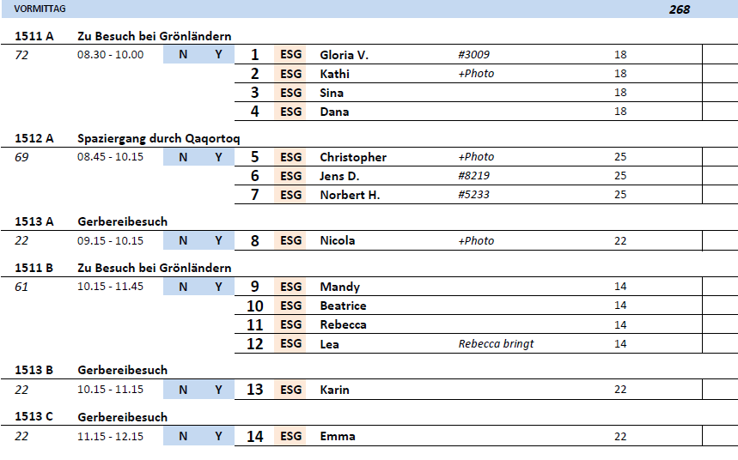

##### **Fr 04.08. Nûk / Godthåb / Grönland/Dänemark vormittags**

**Panoramarundfahrt Nûk I ca. 1,5 Std. | 45,00 €**

Nûk ist die Hauptstadt Grönlands, in der sich Alt und Neu auf einzigartige Art treffen. Ein kurzer Spaziergang vom Kolonialhafen mit seinen schönen alten Gebäuden führt ins Zentrum zum neu renovierten und überdachten "brættet", wo der Tagesfang an Robben und Fisch verkauft wird. Zu den weiteren Sehenswürdigkeiten der Stadt gehören das preisgekrönte Kulturzentrum Katuaq, die Universität von Grönland, die Kathedrale aus dem Jahr 1849 sowie das Nationalmuseum, in dem die Besucher der Stadt in die Geschichte Grönlands eintauchen können.

**Bitte beachten:** Begrenzte Teilnehmerzahl. Dieser Ausflug beinhaltet keine Innenbesichtigungen, lediglich kurze Fotostopps unterwegs. Er empfiehlt sich für Gäste, denen längere Spaziergänge zu beschwerlich sind. Alternativ können Sie Nûk auch sehr gut zu Fuß individuell erkunden.

* Zeiteinteilung der Fotostops; generell mehr Zeit berechnen (min. 10 min.), so dass die Gäste auch 100-200m maschieren können. Die Zeitberechnug (1.5h) für die ganze Panoramafahrt ist sehr knapp.
* Bus 2: Kein Spaziergang im Kolonialhafen aber nur Fotostopp. Kabine 7341 (BN 219107) – Programm hat ihnen nicht gefallen, wenig Informationen des Guides. Spaziergang gemäß Programm nicht durchgeführt.

**Fjord-Safari I ca. 1 - 2 Std. | 129,00 €**

In einfachen Booten fahren Sie aus dem alten Kolonialhafen hinaus auf das Meer zu den vorgelagerten Inseln westlich von Nûk und genießen das Panorama der Stadt. Sie fahren über den Fjord, um die Tierwelt Grönlands, wie z.B. Seehunde und Wale, zu erleben. Es gibt natürlich keine 100%ige Garantie, Tiere zu sehen, allerdings ist die Chance gerade in dieser Region zwischen Juni und Oktober sehr groß, Buckelwale zu sichten. Mit etwas Glück kommen Sie in den Genuss, die Meeressäuger aus nächster Nähe zu beobachten.

**Bitte beachten:** Für Gäste mit eingeschränkter Beweglichkeit nicht geeignet. Sehr begrenzte Teilnehmerzahl. Wasserfeste Kleidung und feste Schuhe sind empfohlen. Je nach Wetterlage entscheidet die lokale Agentur über die Durchführung. Wenige Informationen vom Bootsführer, evtl. in englischer Sprache. Der Ausflug dauert je nach Bootstyp ca. 1-2 Std.

* Gruppe 1: Ausflug nach Plan, aber es kam zu einer stark verzögerten Abfahrt, da anfangs Boote gefehlt haben.
* #5506 Gäste Gnauck BN 176000 und #4490 Gäste Kamitz BN 217816 haben den Ausflug kostenfrei vor Ort storniert, da sie die lange Wartezeit auf das fehlende Boot unmöglich fanden.

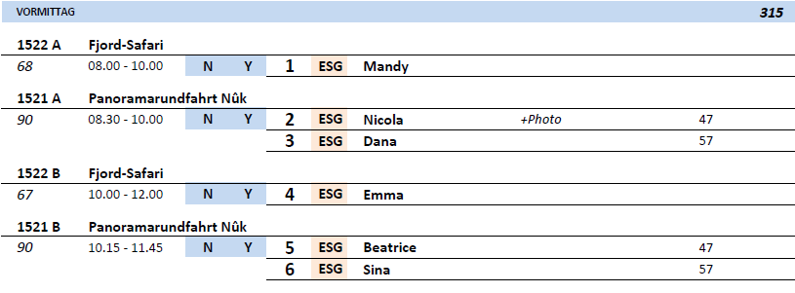

##### **Sa 05.08. Kangerlussuaq / Søndre Strømfjord / Grönland vormittags**

**~~Landschaftsfahrt KangerlussuaqI ca. 3 Std. | 55,00 €~~**

~~Fahrt in einfachen Bussen oder geländegängigen Fahrzeugen. Moschusochsen, Hasen, Karibus und Polarfüchse zählen zur einheimischen Fauna und finden hier ideale Lebensbedingungen. Während der Landschaftsfahrt haben Sie mit etwas Glück Gelegenheit, die Tiere zu beobachten. Da es sich jedoch um eher scheue Tiere handelt, empfiehlt sich die Mitnahme eines Fernglases. Rückfahrt vorbei am internationalen Flughafen Kangerlussuaq (dänisch: Søndre Strømfjord). Die ca. 500 Einwohner von Kangerlussuaq leben von der Arbeit am Flughafen, einem ehemaligen US-Armee-Stützpunkt. Nach einer Kaffeepause im Besucherzentrum erfolgt die Rückkehr zum Schiff.~~

**~~Bitte beachten:~~** ~~Begrenzte Teilnehmerzahl.~~

* Ausflug konnte aufgrund Niedrigwassers nicht stattfinden. Es wären sonst zu viele Gäste um 18 Uhr vom Ausflug zurückgekommen, was mit der schwierigen und eingeschränkten Tenderoperation aufgrund der Tideverhältnisse nicht umsetzbar gewesen wäre.

**Transfer zur Inlandeiskappe I ca. 4 Std. | 109,00 €**

Fahrt durch die karge Landschaft in geländegängigen Fahrzeugen, welche speziell für diese Erkundungsfahrten umgebaut wurden. Nur von Kangerlussuaq gelangt man auf dem Landweg zur Abbruchkante des Reindeer-Gletschers. Die einzige Straße führt über eine ehemalige Volkswagen-Teststrecke zu einem Aussichtspunkt mit Blick auf den Gletscher. Die asphaltierte Straße endet kurz hinter Kangerlussuaq und geht über in eine Schotterpiste. Mit etwas Glück kann man unterwegs auch den seltenen Moschusochsen oder Rentiere in der Ferne erspähen. Rückfahrt auf derselben Strecke.

**Bitte beachten:** Für Gäste mit eingeschränkter Beweglichkeit oder Rückenleiden nicht geeignet, da steiles und unwegsames Gelände um den Aussichtspunkt. Festes Schuhwerk erforderlich, Mitnahme einer Sonnenbrille empfohlen. Durchführung in Gruppen mit begrenzter Teilnehmerzahl.

* Bei den Vormittagsgruppen gab es aufgrund der schwierigen Tenderverhältnisse eine Verspätung von einer Stunde. Trotz genauer vorheriger Absprache haben die lokalen Driverguides eigenständig entschieden, nicht bis zum geplanten Aussichtspunkt der Inlandeiskappe zu fahren, sondern an einem weiter entfernten Punkt mit Blick auf die Inlandeiskappe zu stoppen, damit die Nachmittagsgruppen nicht verspätet starten. Dadurch gestaltete sich der Ausflug zu einer Landschaftsfahrt, bei der der Blick auf die Inlandeiskappe nur aus sehr weiter Entfernung möglich war. Die Gäste waren sehr verärgert und enttäuscht. Der Ausflug war mit 4 Stunden ausgeschrieben, allerdings waren die Gruppen nach 2 Stunden wieder zurück.
* Selbst wenn der korrekte Aussichtspunkt angefahren wird, kommt man nicht mal in die Nähe der „Abbruchkante des Reindeer-Gletschers“, auch wenn das theoretisch von Kangerlussuaq aus möglich wäre. Zusätzlich lässt die Bemerkung, eine Sonnenbrille mitzunehmen, vermuten, dass man dem Inlandeis sehr nahekommt.

Die Ausflugspräsentation zeigt Gäste auf dem Inlandeis. Selbst wenn kommentiert wird, dass dies nicht mehr möglich ist, kriegt das vermutlich nicht mal die Hälfte der Gäste mit, aber abgesehen davon geht man davon aus, dass man zumindest direkt bis an die Abbruchkante gefahren wird.

* Die Gäste der Vormittagsgruppe haben einen Brief und eine Erstattung von 50% des Ausflugspreises erhalten.
* Bus 7: Hatte eine Reifenpanne und hat für den Rückweg ein Ersatzfahrzeug bekommen.

**~~Rundflug Russel - Gletscher I ca. 1 Std. Flugdauer ca. 45min | 479,00 €~~**

~~Transfer zum Flughafen und kurze Sicherheitseinweisung. Mit einem zweimotorigen Partenavia Flugzeug für bis zu 5 Passagiere (o.ä.) fliegen Sie etwa 45 Min. über den Russels-Gletscher bis hin zum Navigators Rock, einer Erhebung im Inlandeis. Sie halten aus der Höhe Ausschau nach den scheuen Moschusochsen, die diese Region besiedeln. Abschließend überfliegen Sie Ihr Kreuzfahrtschiff, um aus der Höhe ein Erinnerungsfoto zu schießen. Nach der Landung Transfer zurück zur Anlegestelle der Schiffstenderboote.~~

**~~Bitte beachten:~~** ~~Sehr begrenzte Teilnehmerzahl. Gewichtsangabe vor Abflug erforderlich. Wenige Informationen in englischer Sprache. Die Sitzplatzvergabe erfolgt durch den Piloten vor Ort.~~

* Der Rundflug wurde seitens der örtlichen Fluggesellschaft aufgrund von Kapazitätsengpässen abgesagt.

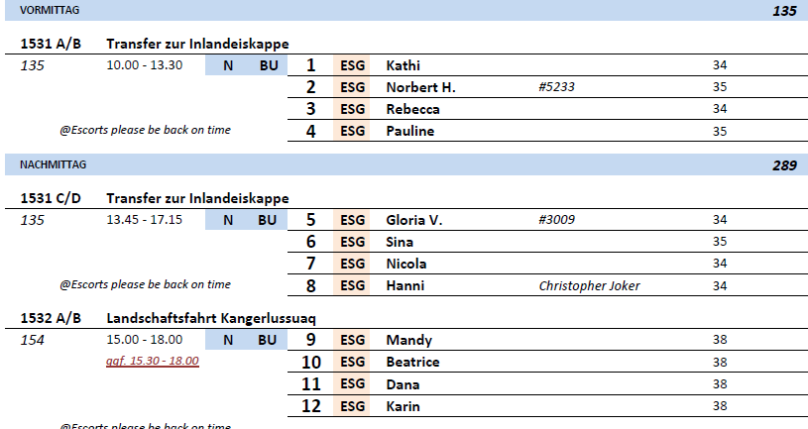

##### **Mo 07.08. Ilulissat / Jacobshavn / Grönland ganztags**

**Sermermiut-Wanderung I ca. 2 Std. | 39,00 €**

Kurzer Transfer zum Ausgangspunkt Ihrer individuellen Wanderung. Diese führt über gut ausgebaute Pfade zu dem alten Inuit-Wohnplatz Sermermiut, der an der Mündung des Eisfjordes liegt. Sie sehen Überreste der verschiedenen Kulturen, die hier in den letzten 4.000 Jahren beheimatet waren. Die Aussicht auf die gigantischen Eisberge lädt zu einer Pause ein. Sie hören das Knacken und Knirschen des Eises und wandern zurück durch das Sermermiuttal zum Ausgangspunkt. Kurzer Transfer zurück zum Schiff.

**Bitte beachten:** Für Gäste mit eingeschränkter Beweglichkeit nicht geeignet. Sehr begrenzte Teilnehmerzahl. Festes Schuhwerk unbedingt erforderlich, da teilweise rutschiger Boden. Mückenschutz empfohlen. Wenige Erklärungen vor der Wanderung von einem lokalen Gästeführer in englischer Sprache.

* An sich war der Ausflug nach Plan und die Ausflugsbeschreibung ist auch richtig so, allerdings waren viele Gäste trotzdem verwirrt und enttäuscht, dass es keinen richtigen Guide gab. Der Ausflugstitel müsste zu „Transfer zur Sermermiut Wanderung“ abgeändert werden oder sogar nur als Shuttlebus verkauft werden. 39€ sind tatsächlich etwas teuer für einen sehr kurzen Transfer (ca. 7 min) ohne jegliche weitere Leistung. Den „Guide“ vor Ort könnte man sich sparen, da dieser sowieso nur 2min vor der Wanderung ein paar Sachen sagt, die man auch in einem Infoblatt mitteilen könnte.

**Bootsfahrt zum Eisfjord I ca. 1-2 Std. | 115,00 €**

In kleinen, teilweise offenen Booten fahren Sie in den Eisfjord, aus dem die höchsten Eisberge der nördlichen Hemisphäre ins Meer treiben. Es ist ein faszinierendes Erlebnis, mit dem Boot in sicherem Abstand entlang der gigantischen Eisberge zu fahren.

**Bitte beachten:** Begrenzte Teilnehmerzahl. Wenige Erklärungen vom Bootsführer in englischer Sprache. Je nach Bootstyp dauert die Rundfahrt zwischen 1 und 2 Stunden. Durchführung des Ausfluges bzw. Route ist abhängig von der Wind-/Eis- und Wettersituation.

* Ausflug nach Plan.

**Rundflug Ilulissat I ca. 1 Std. ca. 40 Min Rundflug | 510,00 €**

Ein Rundflug über Grönland ist ein Erlebnis. Da die Maschinen nicht hoch und schnell fliegen, hat man eine gute Sicht auf die Eisberge. Ihr Rundflug führt Sie zum nördlichen Gletscher Sermeq Avangnardleq, wo Sie eine Kurve fliegen, um einen perfekten Blick auf den Gletscher zu bekommen. Danach folgt die Hauptattraktion, das UNESCO-Weltnaturerbe Isua-Gletscher. Der Isua-Gletscher ist der größte Eisbergproduzent der nördlichen Hemisphäre. Der riesige Gletscher speist den Eisfjord ständig mit neu gebildeten Eisbergen, die Sie bei einem Flug entlang des Fjords passieren werden, um ein Gefühl für die beeindruckenden Ausmaße zu bekommen. An der Mündung des Eisfjords biegen Sie nach Süden ab, vorbei an der kleinen Siedlung Ilimanaq, wo Sie versuchen werden, Wale beim Auftauchen in der Bucht zu beobachten. Auf dem Rückweg zum Flughafen genießen Sie Ausblicke auf Ilulissat aus der Vogelperspektive. Der Flug dauert etwa 35 Minuten und wird mit einer Partenavia Typ P68 (o.ä.) durchgeführt. Maximal 5 Passagiere, ausschließlich Fensterplätze. Das Fluggerät verfügt über eine Spannweite von 12 m und ist 10 m lang. Der kurze Transfer zum Flughafen und zurück zum Schiff erfolgt per PKW.

**Bitte beachten:** Sehr begrenzte Teilnehmerzahl. Durchführung des Ausfluges bzw. Flugroute wind-/wetterabhängig. Informationen vom Piloten in englischer Sprache. Sitzplatzvergabe vor Ort vom Piloten. Gewichtsbegrenzung 110 kg pro Person.

* Ausflug nach Plan.

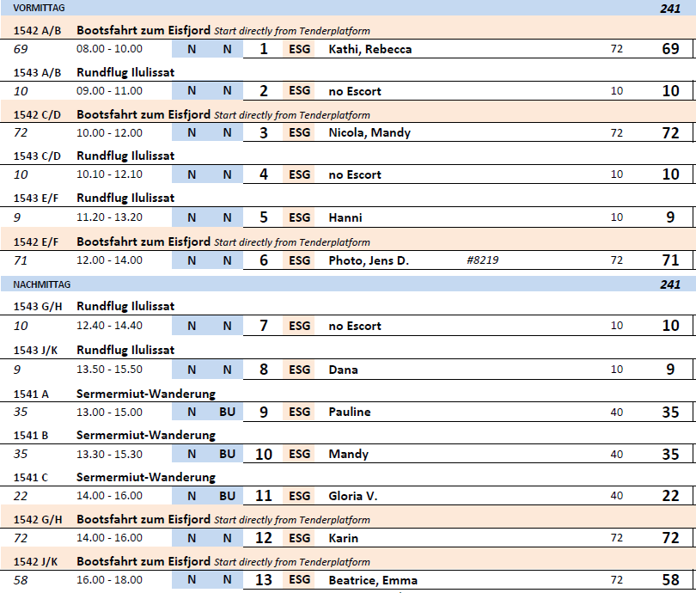

##### **Di 08.08. Ilulissat / Jacobshavn / Grönland ganztags**

**Sermermiut-Wanderung I ca. 2 Std. | 39,00 €**

Kurzer Transfer zum Ausgangspunkt Ihrer individuellen Wanderung. Diese führt über gut ausgebaute Pfade zu dem alten Inuit-Wohnplatz Sermermiut, der an der Mündung des Eisfjordes liegt. Sie sehen Überreste der verschiedenen Kulturen, die hier in den letzten 4.000 Jahren beheimatet waren. Die Aussicht auf die gigantischen Eisberge lädt zu einer Pause ein. Sie hören das Knacken und Knirschen des Eises und wandern zurück durch das Sermermiuttal zum Ausgangspunkt. Kurzer Transfer zurück zum Schiff.

**Bitte beachten:** Für Gäste mit eingeschränkter Beweglichkeit nicht geeignet. Sehr begrenzte Teilnehmerzahl. Festes Schuhwerk unbedingt erforderlich, da teilweise rutschiger Boden. Mückenschutz empfohlen. Wenige Erklärungen vor der Wanderung von einem lokalen Gästeführer in englischer Sprache.

* An sich war der Ausflug nach Plan und die Ausflugsbeschreibung ist auch richtig so, allerdings waren viele Gäste trotzdem verwirrt und enttäuscht, dass es keinen richtigen Guide gab. Der Ausflugstitel müsste zu „Transfer zur Sermermiut Wanderung“ abgeändert werden oder sogar nur als Shuttlebus verkauft werden. 39€ sind tatsächlich etwas teuer für einen sehr kurzen Transfer (ca. 7 min) ohne jegliche weitere Leistung. Den „Guide“ vor Ort könnte man sich sparen, da dieser sowieso nur 2min vor der Wanderung ein paar Sachen sagt, die man auch in einem Infoblatt mitteilen könnte.
* Bus 11: 4 Gäste kamen nicht zum vereinbarten Treffpunkt und sind wohl eigenständig zum Hafen zurückgelaufen.

**Bootsfahrt zum Eisfjord I ca. 1-2 Std. | 115,00 €**

In kleinen, teilweise offenen Booten fahren Sie in den Eisfjord, aus dem die höchsten Eisberge der nördlichen Hemisphäre ins Meer treiben. Es ist ein faszinierendes Erlebnis, mit dem Boot in sicherem Abstand entlang der gigantischen Eisberge zu fahren.

**Bitte beachten:** Begrenzte Teilnehmerzahl. Wenige Erklärungen vom Bootsführer in englischer Sprache. Je nach Bootstyp dauert die Rundfahrt zwischen 1 und 2 Stunden. Durchführung des Ausfluges bzw. Route ist abhängig von der Wind-/Eis- und Wettersituation.

* Ausflug nach Plan.

**Rundflug Ilulissat I ca. 1 Std. ca. 40 Min Rundflug | 510,00 €**

Ein Rundflug über Grönland ist ein Erlebnis. Da die Maschinen nicht hoch und schnell fliegen, hat man eine gute Sicht auf die Eisberge. Ihr Rundflug führt Sie zum nördlichen Gletscher Sermeq Avangnardleq, wo Sie eine Kurve fliegen, um einen perfekten Blick auf den Gletscher zu bekommen. Danach folgt die Hauptattraktion, das UNESCO-Weltnaturerbe Isua-Gletscher. Der Isua-Gletscher ist der größte Eisbergproduzent der nördlichen Hemisphäre. Der riesige Gletscher speist den Eisfjord ständig mit neu gebildeten Eisbergen, die Sie bei einem Flug entlang des Fjords passieren werden, um ein Gefühl für die beeindruckenden Ausmaße zu bekommen. An der Mündung des Eisfjords biegen Sie nach Süden ab, vorbei an der kleinen Siedlung Ilimanaq, wo Sie versuchen werden, Wale beim Auftauchen in der Bucht zu beobachten. Auf dem Rückweg zum Flughafen genießen Sie Ausblicke auf Ilulissat aus der Vogelperspektive. Der Flug dauert etwa 35 Minuten und wird mit einer Partenavia Typ P68 (o.ä.) durchgeführt. Maximal 5 Passagiere, ausschließlich Fensterplätze. Das Fluggerät verfügt über eine Spannweite von 12 m und ist 10 m lang. Der kurze Transfer zum Flughafen und zurück zum Schiff erfolgt per PKW.

**Bitte beachten:** Sehr begrenzte Teilnehmerzahl. Durchführung des Ausfluges bzw. Flugroute wind-/wetterabhängig. Informationen vom Piloten in englischer Sprache. Sitzplatzvergabe vor Ort vom Piloten. Gewichtsbegrenzung 110 kg pro Person.

* Ausflug nach Plan.
* Es ist wohl ein Gast beim Rundflug gestürzt, Herr Rohr (BN 279977) und hat sich am Bein verletzt. Hat von uns aber niemand mitbekommen und er hat sich nicht bei uns gemeldet.

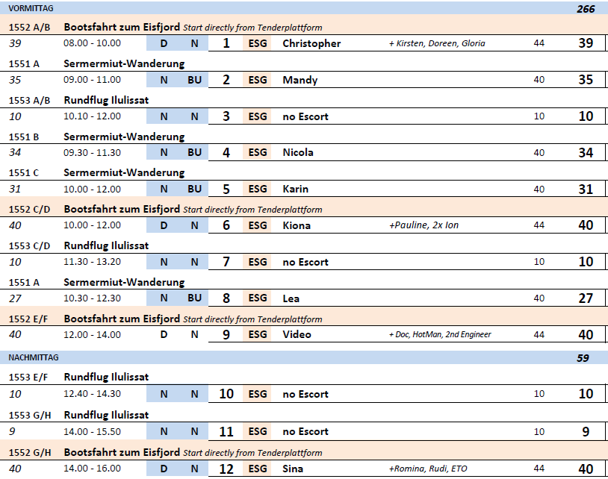

##### **Mi 09.08. Sisimiut /Holsteinborg / Grönland ganztags**

**Panoramarundfahrt Sisimiut I ca. 1 Std. | 39,00 €**

Eine Rundfahrt für Gäste, denen längere Fußwege zu beschwerlich sind. Sehen Sie den Alltag der Bewohner von Sisimiut. Ihre Panoramafahrt beginnt am geschäftigen Hafen, wo Sie den örtlichen Kajakclub, die Garnelenfabrik und die vielen kleinen Fischerboote sehen. Vorbei am Museumsgelände gelangen Sie zum höchsten Punkt Sisimiuts mit schönen Ausblicken auf das Meer. Kurze Fotopause, bevor Sie weiter durch Grönlands zweitgrößte Stadt fahren und "Dog Town" passieren. Hier leben die meisten der etwa 1.000 Schlittenhunde von Sisimiut. Mit etwas Glück sehen Sie ein paar spielende Welpen, bevor Sie zum Schiff zurück fahren.

**Bitte beachten:** Begrenzte Teilnehmerzahl.

* Bus 5: Defekt am Bus kurz nach erstem Fotostopp. Gute halbe Stunde auf Ersatzbus gewartet….mit diesem dann nach etwas Hin und Her zwecks Transport einer weiteren Gruppe noch zum zweiten Fotostopp bei Dogtown gefahren und nach ca 15 minütigem Fotostopp dort dann weiter mit Abholung von Gruppe 6….potentieller dritter Fotostopp bei Brücke entfiel da die Gäste der nächsten Gruppen auf den Bus am Hafen warteten und durch die Abholung der Schlittenhund-Gruppe viele dieser Gruppe nur noch Stehplätze hatten.

**Besuch bei den Schlittenhunden I ca. 1 Std. | 41,00 €**

Seit Jahrhunderten werden die nahen Verwandten des Wolfes, die Schlittenhunde, während der Wintermonate als Haupttransportmittel in Grönland eingesetzt. Auch in der heutigen Zeit der schnelleren Schneemobile können die Grönländer nicht auf ihre Vierbeiner verzichten, da sie in der rauen Winterlandschaft Grönlands als das zuverlässigste Beförderungsmittel gelten. Sie besuchen eine Schlittenhundefarm und erfahren von dem Besitzer Wissenswertes über diese ausdauernden und kältebeständigen Zugtiere.

**Bitte beachten:** Begrenzte Teilnehmerzahl.

* Ausflug nach Plan.

##### **Di 15.08. Akureyri / Island bis 22 Uhr**

**Goðafoss und Botanischer Garten I ca. 3 Std. | 69,00 €**

Sie verlassen die Stadt und fahren über einen Bergpass zum Goðafoss, dem hufeisenförmigen "Wasserfall der Götter", der seinen Namen nach der Christianisierung Islands erhielt. Zurück in Akureyri passieren Sie den Altstadtteil und gelangen zum Botanischen Garten, der durch seine Vielfalt an Pflanzenarten überrascht. Während Ihres etwa halbstündigen Aufenthalts können Sie einige Exemplare der isländischen Flora sowie eine Anzahl ausländischer Pflanzen bewundern, die im isländischen Klima gedeihen. Anschließend Rückkehr zum Schiff.

**Bitte beachten:** Begrenzte Teilnehmerzahl.

* Ausflug nach Plan.

**Goðafoss und Laufás I ca. 4 Std. | 89,00 €**

Zunächst fahren Sie zum Goðafoss, dem "Wasserfall der Götter", einem der schönsten Wasserfälle Islands. Von hier aus fahren Sie durch ein mit Buschwald bewachsenes Tal zum Heimatmuseum Laufás. In diesem aus dem 19. Jh. stammenden Torfgehöft sind alte Gebrauchsgegenstände aufbewahrt. Der Besuch vermittelt einen Eindruck vom Leben auf einem Großgehöft bis ins vorletzte Jahrhundert. Danach Rückfahrt nach Akureyri, Hauptstadt Nordislands, mit kurzem Besuch des Botanischen Gartens.

**Bitte beachten:** Für Gäste mit eingeschränkter Beweglichkeit nicht geeignet.

* Ausflug nach Plan.

**Walbeobachtung ab Akrueyri I ca. 4 Std. | 99,00 €**

Knapp 15-minütiger Spaziergang vom Schiff zur Ablegestelle der Ausflugsboote. Sie beginnen mit Ihrer gut 3-stündigen Walbeobachtung im klaren Wasser des Eyjafjörður. Es gibt keine hundertprozentige Garantie, Tiere zu sehen, allerdings ist die Chance gerade in dieser Region sehr groß. Zwergwale, Delphine, Finnwale, Buckelwale und sogar das größte Säugetier der Welt, der Blauwal, sind in den letzten Jahren häufig gesichtet worden.

**Bitte beachten:** Für Gäste mit eingeschränkter Beweglichkeit nicht geeignet. Begrenzte Teilnehmerzahl. Mitnahme warmer Kleidung und einer Regenjacke empfohlen. Die Boote zur Walbeobachtung sind je nach Teilnehmerzahl unterschiedlich groß und nicht exklusiv für Phoenix Reisen reserviert. Wenige Informationen in englischer Sprache.

* Ausflug nach Plan.

**Island zu Pferd I ca. 2 Std. | 119,00 €**

Wagen Sie den Ritt auf einem Islandpferd. Die Einfuhr anderer Pferdearten ist in Island verboten, um die Reinrassigkeit zu erhalten. Das niedrige Stockmaß von 130-145 cm brachte dem Pferd den Beinamen Islandpony ein, es handelt sich jedoch um eine zwar kleine, aber sehr vielseitige und robuste Pferderasse. Dank des kräftigen Körperbaus können Islandpferde auch von Erwachsenen geritten werden. Zusätzlich zu den Grundgangarten Schritt, Trab und Galopp verfügt das Islandpferd über die genetisch fixierten Gangarten Tölt und Pass. In der Geschichte der Isländer wurde die Rasse als Reit- und Lasttier eingesetzt. Ein Bus bringt Sie zu einem Reitstall. Geführter Ausritt über eine vorgegebene Route von etwa einer Stunde. Anschließend Bustransfer zurück zum Schiff.

**Bitte beachten:** Für Gäste mit eingeschränkter Beweglichkeit nicht geeignet. Begrenzte Teilnehmerzahl. Einen Reithelm erhalten Sie vor Ort. Mindestalter 8 Jahre. Auch geeignet für Reitanfänger. Gewichtsbeschränkung 110 kg pro Person. Eigene Reitkleidung und/oder Helm sind nicht erlaubt.

* Ausflug nach Plan.

**Mývatn und Goðafoss mit Kaffeepause I ca. 6,5 Std. | 119,00 €**

Von Akureyri, der größten Stadt Nordislands, fahren Sie zum Goðafoss, dem "Wasserfall der Götter". Er erhielt seinen Namen nach der Christianisierung Islands, als ein Häuptling seine Götzenbilder in den Wasserfall warf. Weiterfahrt zum See Mývatn, im Frühjahr Brutplatz der verschiedensten Entenarten. Im umliegenden Gebiet befinden sich Zeugen vergangener und neuzeitlicher vulkanischer Aktivitäten. Faszinierend sind die Pseudokrater bei Skútustadir und die bizarren Lavaformationen in Dimmuborgir. Brodelnde Schlammquellen bei Námaskard zeigen, welche Kräfte unter der Erde schlummern. Auf direktem Weg fahren Sie danach nach Akureyri zurück. Kaffeepause unterwegs.

**Bitte beachten:** Für Gäste mit eingeschränkter Beweglichkeit nicht geeignet.

* Ausflug nach Plan.

**Mývatn und Goðafoss mit Mittagessen I ca. 8 Std. | 135,00 €**

Von Akureyri, der größten Stadt Nordislands, fahren Sie zum Goðafoss, dem "Wasserfall der Götter". Er erhielt seinen Namen nach der Christianisierung Islands, als ein Häuptling seine Götzenbilder in den Wasserfall warf. Weiterfahrt zum See Mývatn, im Frühjahr Brutplatz der verschiedensten Entenarten. Im umliegenden Gebiet befinden sich Zeugen vergangener und neuzeitlicher vulkanischer Aktivitäten. Faszinierend sind die Pseudokrater bei Skútustadir und die bizarren Lavaformationen in Dimmuborgir. Mittagessen unterwegs. Brodelnde Schlammquellen bei Námaskard machen deutlich, welche Kräfte unter der Erde schlummern. Auf direktem Weg geht es wieder nach Akureyri und zurück zum Schiff.

**Bitte beachten:** Für Gäste mit eingeschränkter Beweglichkeit nicht geeignet.

* Ausflug nach Plan. Hinweis in der Ausflugsbeschreibung auf das hohe Fliegenaufkommen, die Mitnahme eines Fliegennetzes ist empfehlenswert.

**Baden in Mývatn I ca. 5 Std. | 149,00 €**

Zunächst ca. 90-minütiger Transfer zum Mývatn-See. Angesiedelt im Herzen Nord-Ost-Islands, etwa 105 km südlich des Polarkreises, gehören der See und seine Umgebung zu Europas wertvollsten Naturschätzen. Über Jahrhunderte von wiederholten Vulkanausbrüchen und seismischer Aktivität geformt, bietet die Landschaft rund um den See einen spektakulären Blick auf Lava, Krater und Höhlenformationen. Mit der Eröffnung im Juni 2004 wurden die einfach ausgestatteten Naturbäder von Mývatn eine zusätzliche Attraktion der Gegend. Durch die einzigartige Mischung aus Mineralien, Silikaten und geothermalen Mikroorganismen hat das wohltuende Wasser der Naturbäder gleichermaßen guten Einfluss auf Haut und Seele und vermittelt Wohlbefinden. Während der Rückfahrt nach Akureyri kurzer Stopp beim Wasserfall Goðafoss.

**Bitte beachten:** Begrenzte Teilnehmerzahl. Schließfächer vorhanden. Handtuch und Badesachen nicht vergessen.

* Ausflug nach Plan.

**~~Panoramafahrt und Spa Forest Lagoon I ca. 3 Std. | 149,00 €~~**

~~Island ist bekannt für seine geothermalen Bäder und Naturpools. Besuchen Sie die neue "Forest Lagoon", umgeben von Wäldern, für ein entspannendes Erlebnis im geothermischen Wasser. Unterwegs halten Sie für eine Fotopause am Berg Hlíðarfjall, Nordislands beliebtestem Skigebiet im Winter. Hier können Sie die fantastische Aussicht über Akureyri und Eyjafjörður genießen. Landschaftlich interessante Fahrt durch den Wald von Kjarnaskógur, vorbei an zwei kleinen Wasserkraftwerken, einem Golfplatz und dem Flughafen bis zur Forest Lagoon, dem geothermischen Spa im Vaðlaskógur-Wald. Der 1.300 qm große Komplex umfasst ein Bistro, zwei Infinity-Pools, eine kalte Wanne und eine Sauna. Die Pools des Spas werden mit natürlichem geothermischem Wasser beheizt. Verbringen Sie etwa 2 entspannte Stunden in der Forest Lagoon, bevor Sie durch die älteren Stadtteile Akureyris zurück zum Schiff fahren.~~

**~~Bitte beachten:~~** ~~Begrenzte Teilnehmerzahl. Schließfächer vorhanden. Handtuch und Badesachen nicht vergessen.~~

* Wegen nicht erreichter Teilnehmerzahl, fand dieser Ausflug nicht statt.

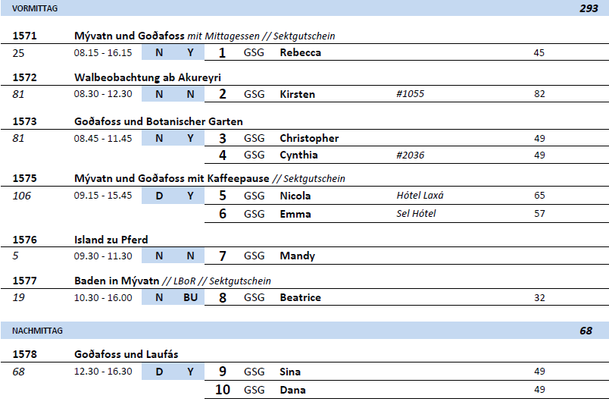

##### **Mi 16.08. Seyðisfjörður / Island 09.00 – 17.00**

**Wanderung im Vesturdalur-Tal I ca. 2,5 Std. | 109,00 €**

Die Wanderung bietet eine besonders schöne Möglichkeit, die Schönheit der isländischen Landschaft zu genießen. Sie fahren wenige Minuten zum Ausgangspunkt Ihrer Wanderung, die Sie durch einen Teil des Vesturdalur-Tals führt. Das Tal ist ein Naturschutzgebiet mit einer Vielfalt besonderer Flora. Sie wandern bis zur verlassenen Stadt Vestdalseyri, wo Sie die Überreste der ehemaligen Stadt sehen, die etwa ein Jahrhundert lang bewohnt (1851 – 1963) war. Ursprünglich war der Ort als Walfangstation gegründet worden, den trotz der schönen und sonnigen Lage die letzten Bewohner 1963 verließen. Ihre Wanderung führt Sie vorbei an zahlreichen reizvollen Wasserfällen, die schöne Fotomotive bieten. Mit dem Bus fahren Sie dann wieder zurück zur Pier.

**Bitte beachten:** Für Gäste mit eingeschränkter Beweglichkeit nicht geeignet. Sehr begrenzte Teilnehmerzahl. Festes Schuhwerk, Windjacke und Sonnenschutz erforderlich. Wanderstrecke etwa 4 km mit 200 m Höhenunterschied, teilweise über unebenes Gelände bzw. Felder und Wiesen.

* Bus 2: Eine Dame (Frau Kraus BN 214806) wollte direkt nach dem ersten etwas steileren Anstieg aufgrund von Höhenangst wieder zurückkehren, wobei der lokale Guide sie auch bis nach unten ins Tal sicher begleitete. (Sie beschwerte sich im Nachhinein am Bordreisebüro massiv.)

Seitlich vom Gehweg war eine Schlucht, von wo aus man wunderschön die Wasserfälle und die kleinen Flüsse fotografieren konnte. Alle Gäste waren total begeistert vom Ausflug, welcher nichts für Menschen mit Höhenangst ist. Man könnte dies eventuell vermerken. Nur für sportliche Wanderer ohne Höhenangst, die Gehwege sind teils sehr schmal, mit losem Gestein und teils auch durchnässt und können schlammig und rutschig sein!

**Wanderung zum Hengifoss Wasserfall I ca. 5 Std. | 129,00 €**

Busfahrt in das Zentrum Ost-Islands bis zum Tal südlich von Egilsstaðir, in dem sich der sagenumwobene See Lagarfljót, der drittgrößte See Islands, erstreckt. Er liegt in einem vom Gletscher geformten Bett 100 m unter dem Meeresspiegel. An der südöstlichen Seite des Sees befindet sich der Wasserfall Hengifoss, der mit 118 m einer der höchsten des Landes ist. Die etwa 2,5-stündige Wanderung führt am kleineren Wasserfall Litlanesfoss vorbei, teilweise durch unwegsames Gelände, immer leicht ansteigend, bis hinauf zum Hengifoss. Der Untergrund besteht aus Gras und Gestein. Beeindruckend sind die roten Gesteinsschichten, die sich am Rand des Wasserfalls zeigen. Auf der Rückfahrt passieren Sie den Wald von Hallormsstaður, ein hervorragendes Beispiel der Wiederaufforstung. Im größten Waldgebiet Islands findet man über 40 verschiedene Baumarten aus vielen Teilen der Welt. In Egilsstaðir wird noch ein kurzer Stopp eingelegt, bevor Sie zum Schiff zurückkehren.

**Bitte beachten:** Ausflug für geübte Wanderer. Für Gäste mit eingeschränkter Beweglichkeit nicht geeignet. Begrenzte Teilnehmerzahl. Festes Schuhwerk, Windjacke und Sonnenschutz erforderlich.Wanderstrecke etwa 3 km mit 300 m Höhenunterschied, teilweise unebenes Gelände, Geröll und Wiesen sowie anspruchsvolle Steigung.

* Ausflug nach Plan.

**Vök Naturbad I ca. 3 Std. | 139,00 €**

Etwa 45-minütige Transferfahrt zum Vök Naturbad, das im Sommer 2019 fertiggestellt wurde. Es handelt sich um Islands neueste geothermische Destination mit unterschiedlichen Geothermalbecken, am schönen Urriðavatn-See gelegen. Genießen Sie ein Bad in dem von heißen Quellen gewärmten Wasser nebst dem wunderschönen Blick auf die umliegende Landschaft. Nach dem etwa 1,5-stündigen individuellen Aufenthalt erfolgt wieder die Transferfahrt zurück zum Schiff.

**Bitte beachten:** Begrenzte Teilnehmerzahl. Keine Reiseleitung. Badesachen und Handtuch nicht vergessen.

* Zeit vor Ort sollte eher auf 2 – 2,5 Stunden erhöht werden.
* Bus 8: Einige Gästen haben sich beschwert, dass das Preis-Leistungs-Verhältnis nicht wirklich stimmen würde. Eine Seniorenkarte wird vor Ort mit 4500 Kronen angegeben. Ein Gast hat sich über fehlende Informationen beschwert.

**Der malerische Osten I ca. 5 Std. | 149,00 €**

Sie fahren über den kurvenreichen Pass Fjarðarheiði Richtung Egilsstaðir zum malerischen See Lagarfljót. Dieser ist berühmt für sein riesiges Seeungeheuer, das der Sage nach in den Tiefen des trüben Wassers leben soll. Am Seeufer entlang fahren Sie nach Skriðuklaustur, ehemaliger Wohnsitz des bekannten isländischen Schriftstellers Gunnar Gunnarsson. Von hier aus Spaziergang zum Snæfellsstofa. Das interaktive Besucherzentrum informiert über die Natur des Vatnajökull Nationalparks. Anschließend Weiterfahrt nach Valþjófsstaður. Sie sehen die 1966 geweihte Kirche. Auf dem Rückweg passieren Sie den Wald von Hallormsstaður, ein hervorragendes Beispiel der Wiederaufforstung. Im größten Waldgebiet Islands findet man über 40 verschiedene Baumarten aus vielen Teilen der Welt.

* Bus 5: Einge Gäste (rund 6) haben sich darüber beschwert, dass das Preis-Leistungsverhältnis des Ausfluges nicht stimme. Sie seien nicht bereit, dafür 149€ zu bezahlen. Der Stopp Egilsstaðir war für die meisten Gäste zu lang (30 min), da das Zentrum wenig Touristisches zu bieten hat, außer einem Souvenir Shop und einem Supermarkt. Auch der Besuch des Snæfellsstofa visitor center & Skriðuklaustur war mit 75 Minuten zu lang auch mit Zeit einberechnet, um die Lunchbox zu essen. Das Programm war jedoch komplett eingehalten.
* Bus 4: Gäste waren vom Preis-Leistungsverhältnis enttäuscht.

**Skálanes Naturreservat I ca. 3,5 Std. | 159,00 €**

Der Ausflug beginnt mit einer Busfahrt nach Þórarinsstaðir mit kurzem Halt an einer wichtigen archäologischen Stätte mit Funden aus der Zeit der ersten Besiedlung. Weiterfahrt durch beschauliche Landschaften mit verlassenen Bauernhöfen, grünen Tälern, Flussläufen und Ausblicken auf hohe Gebirgszüge. Ziel des Ausfluges ist Skálanes, ein privates Kultur- und Naturreservat auf einer Fläche von etwa 1.250 ha, das sich zur Aufgabe gemacht hat, den natürlichen Lebensraum und die kulturelle Geschichte Islands zu erforschen und gleichzeitig ein Modell für nachhaltigen Tourismus zu sein. In dieser Gegend wurden schon fast 50 Vogelarten, Rentiere sowie vor der Küste Seehunde und Wale gesichtet. Nach einem gut 1-stündigen geführten Rundgang kehren Sie nach Seyðisfjörður zurück.

Bitte beachten: Für Gäste mit eingeschränkter Beweglichkeit nicht geeignet. Begrenzte Teilnehmerzahl. Etwa einstündiger Spaziergang durch unwegsames Gelände. Festes Schuhwerk und wasserdichte, wärmende Kleidung empfohlen.

* Ausflug nach Plan, aber Preis-Leistungsverhältnis wurde bemängelt.

**~~Ostfjorde und Museen I ca. 5 Std. | 195,00 €~~**

~~Sie fahren über einen malerischen Gebirgspass nach Reyðarfjörður (Fahrtzeit etwa 80 Min.). Nach Ankunft besuchen Sie das Kriegsmuseum, das die Geschichte der Stadt erzählt, nachdem das Schlachtschiff Andes am 01.07.1940 in den ruhigen Fjord einfuhr und das Leben der 300 Einwohner völlig veränderte. Weiterfahrt zum Eskifjörður mit Fotostopp an der Halbinsel Hólmanes. Im "Randulffs-sjóhús" nehmen Sie eine Erfrischung zu sich, bevor Sie das kleine Maritime Museum besuchen. Danach erfolgt die etwa 20-minütige Rückfahrt zum Schiff.~~

**~~Bitte beachten:~~** ~~Für Gäste mit eingeschränkter Beweglichkeit nicht geeignet. Begrenzte Teilnehmerzahl.~~

* Aufgrund nicht erreichter Mindestteilnehmerzahl, fand dieser Ausflug nicht statt.

